МИНИСТЕРСТВО ОБРАЗОВАНИЯ И НАУКИ
ДОНЕЦКОЙ НАРОДНОЙ РЕСПУБЛИКИ
Государственное бюджетное профессиональное образовательное учреждение «Донецкий колледж пищевых технологий и торговли»

МЕТОДИЧЕСКИЕ МАТЕРИАЛЫ
ОБОБЩЕНИЯ педагогического ОПЫТА

«Цифровая трансформация обучения математике:
интеграция искусственного интеллекта и интерактивных сервисов для развития функциональной грамотности и креативного мышления студентов СПО»

донецк - 2025
Методические материалы обобщения педагогического опыта «Цифровая трансформация обучения математике: интеграция искусственного интеллекта и интерактивных сервисов для развития функциональной грамотности и креативного мышления студентов СПО».

Методические материалы подготовила: Полякова Н. М, к.п.н., преподаватель-методист, преподаватель математики ГБПОУ «Донецкий колледж пищевых технологий и торговли»

Методические материалы содержат анализ психолого-педагогической литературы, краткий обзор этапов формирования понятия функциональная грамотность, примеры использования компьютерных технологий, цифровых инструментов при обучении математике

Рецензенты:

Славная Т.А. - методист, специалист высшей квалификационной категории ГБПОУ «Донецкий колледж пищевых технологий и торговли».

Лепеха С.Н. - специалист высшей квалификационной категории ГБПОУ «Донецкий промышленно-энергетический колледж»

Методические материалы могут быть использованы преподавателями средних профессиональных образовательных организаций, учителями математики средних общеобразовательных школ, с целью интеграции компьютерных технологий, ИИ сервисов, цифровых инструментов в процесс обучения математике.

Содержание

Введение
Раздел 1.  Теоретико-методические основы формирования функциональной грамотности студентов средних профессиональных образовательных организаций в условиях интеграции ИИ сервисов в процесс обучения |  | 5
1.1 | Анализ психолого-педагогической литературы по теме исследования | 7
1.2 | Ключевые понятия и их смысловая составляющая. Этапы формирования понятия «функциональная грамотность» | 10
1.3 | Примеры использования цифровых инструментов при обучении математике | 13
1.4 | Трансформация моделей общения при учебном информационном взаимодействии | 14
Раздел 2.  Методические приемы развития математической, информационной, финансовой грамотности, как составляющих компонентов функциональной грамотности и креативности студентов СПО |  | 16
2.1 | Интеллектуальные системы и возможные пути использования таких систем на занятиях по математике. | 17
2.2. | Электронные образовательные ресурсы в процессе обучения математике. | 18
2.3 | Анализ применения популярных ИИ сервисов на занятиях по математике. | 20
2.4 | Формирование финансовой, компьютерной грамотности, при решении задач с прикладным, практико-ориентированным содержанием на занятиях математики. | 24
2.5 | Применение компьютерных технологий для формирования финансовой, компьютерной, математической грамотности студентов экономических специальностей. | 30
2.6 | Цифровые инструменты для создания презентаций. | 33
2.7 | Создание тестов с помощью искусственного интеллекта: эффективность и возможности. | 33
Приложения |  | 40
Приложение 1 |  | 40
Приложение 2 |  | 43
Приложение 3 |  | 45
Приложение 4 |  | 46

Введение

Цифровая трансформация образования — неизбежный и стратегически важный процесс, направленный на переосмысление образовательного опыта с использованием современных информационных технологий. В этом контексте интеграция искусственного интеллекта (ИИ) и интерактивных сервисов открывает беспрецедентные возможности для персонализации, повышения наглядности и практической значимости изучения математики.
Материалы педагогического опыта призваны исследовать и показать пути разрешения проблемы, заключающейся в противоречии между растущими требованиями рынка труда к функционально грамотным и креативно мыслящим выпускникам СПО и недостаточной степенью использования потенциала современных цифровых инструментов для радикального повышения эффективности обучения математике.
Цель данных методических материалов — обосновать актуальность и обозначить ключевые направления педагогического опыта, посвященного изучению возможностей и разработке методических подходов к цифровой трансформации обучения математике в СПО посредством интеграции инструментов искусственного интеллекта и интерактивных сервисов для целенаправленного формирования функциональной грамотности и креативного мышления студентов.

Задачи обобщения педагогического опыта:
- Провести анализ научно-методической литературы по рассматриваемой теме.
- Проанализировать этапы формирования понятий функциональная грамотность, креативное мышление студентов СПО.
- Обосновать педагогические условия интеграции конкретных ИИ-сервисов в учебный процесс.
- Обосновать роль математической подготовки в контексте требований к функциональной грамотности специалистов СПО.
- Проанализировать потенциал ИИ и интерактивных сервисов как факторов, способствующих развитию креативного мышления в процессе изучения математики.
- Проанализировать примеры использования компьютерных технологий, цифровых инструментов для решения прикладных практико-ориентированных задач.

Раздел I. Теоретико-методические основы формирования функциональной грамотности студентов средних профессиональных образовательных организаций в условиях интеграции ИИ сервисов в процесс обучения

В условиях стремительной цифровизации современного мира функциональная грамотность, включающая в себя не только базовые навыки чтения и счёта, но и способность применять знания в реальных жизненных и профессиональных ситуациях, становится критически важной для выпускников системы среднего профессионального образования (СПО). Традиционные методы обучения часто не поспевают за темпами технологических изменений. Интеграция специализированных сервисов на базе искусственного интеллекта (ИИ) предлагает мощный инструмент для персонализации, адаптации и повышения эффективности формирования этой ключевой компетенции.
Студенты СПО часто имеют разный уровень базовой подготовки и разную скорость усвоения материала. Функциональная грамотность требует не просто запоминания фактов, а умения анализировать информацию, решать нестандартные задачи, работать с технической документацией и цифровыми инструментами, характерными для их будущей профессии (например, читать чертежи, анализировать производственные отчеты). Существующие методики зачастую предлагают унифицированный подход, который не позволяет эффективно устранять индивидуальные пробелы и развивать прикладные навыки.
Интеграция ИИ-сервисов позволяет создать динамичную и адаптивную образовательную среду, ориентированную на конкретные компоненты функциональной грамотности:
1. Адаптивное обучение и диагностика:
- ИИ-платформы для тестирования (платформы адаптивного тестирования): Сервисы на основе машинного обучения могут проводить первичную диагностику уровня грамотности (в том числе технической и финансовой) и выявлять проблемные вопросы у каждого студента.
- Персонализированные траектории: на основе диагностики ИИ генерирует индивидуальные учебные модули, предлагая более сложные задачи тем, кто освоил материал, и дополнительные упражнения, подкрепленные примерами из реальной производственной практики, тем, кто испытывает трудности.
2. Формирование навыков интерпретации специализированных текстов:
- Генерация ситуационных задач: создание реалистичных кейсов, требующих прочтения и интерпретации исходных данных (например, «На основании этого отчета о продажах определите товары, пользующиеся наибольшим спросом»).
3. Развитие цифровой, информационной грамотности, математической, финансовой грамотности:
- Проверка информации и критическое мышление: ИИ-инструменты можно использовать для обучения студентов выявлению «фейковых» или неактуальных данных в цифровых источниках, что крайне важно для работы с технической информацией в динамичной среде.
- Интеграция с профессиональным ПО: ИИ-помощники могут быть встроены в обучающие версии CAD/CAM-систем или бухгалтерских программ, предоставляя студентам подсказки и объяснения при выполнении сложных процедур, тем самым формируя практические навыки применения цифровых инструментов.
- Визуализация и моделирование: ИИ-сервисы позволяют быстро визуализировать сложные функции, статистические распределения или геометрические преобразования, делая абстрактные понятия осязаемыми.
Для успешной интеграции ИИ сервисов в процесс обучения студентов средних профессиональных образовательных организаций необходим:
- Выбор соответствующих сервисов: Использование не только общих образовательных платформ, а специализированных ИИ-инструментов отраслевой направленности (например, ИИ для анализа смет или тренажеры работы отелей туристических агентств).
- Обучение преподавателей: Преподаватели СПО должны выступать в роли «кураторов» ИИ, умеющих настраивать инструменты под конкретную специальность и интерпретировать данные, выдаваемые алгоритмами.
- Оценка эффективности: Использование аналитики, предоставляемой ИИ-сервисами, для постоянной корректировки учебного плана и подтверждения того, что применение технологий ведет к измеримому росту функциональной грамотности студентов.
Интеграция компьютерных технологий, ИИ-сервисов в процесс обучения позволяет студентам перейти от пассивного усвоения знаний к активному формированию прикладной функциональной грамотности, необходимой для успешного старта карьеры.
Адаптивность, персонализация и моделирование реальных производственных ситуаций, обеспечиваемые компьютерными технологиями и применением ИИ сервисов, гарантируют, что выпускники будут не просто знать, но и уметь эффективно применять свои знания в профессиональной деятельности.

  - Анализ психолого-педагогической литературы по теме исследования

Научная и методическая литература выделяет несколько ключевых аспектов цифровой трансформации в контексте образования в общем и математического образования в СПО, в частности.
Так, например, общие вопросы цифровой трансформации образования, проблемы и перспективы интеграции искусственного интеллекта рассмотрены в работах В.В. Анисимовой, Т.П. Афанасьевой, И.А. Колесниковой, Г.П. Новиковой, И.В. Роберт [1; 2; 4; 8; 9; 12].
Вопросы интеграции искусственного интеллекта (ИИ) в образование изучали как отечественные, так и зарубежные исследователи. Работы посвящены разным аспектам: персонализации обучения, автоматизации процессов, анализу данных, этическим вопросам и другим.
Например, Антон Заграничный — научный сотрудник Лаборатории инноваций в образовании Института образования НИУ ВШЭ. Провёл исследование, посвящённое субъективным факторам, связанным с использованием ИИ в работе педагогов. В опросе приняли участие 758 школьных учителей и управленцев из 45 регионов России. Обнаружилось, что 75,5% опрошенных педагогов имеют опыт применения ИИ для решения профессиональных задач, но 24,4% из них использовали ИИ-инструменты лишь несколько раз, и эта практика не стала для них постоянной.
Наталья Коровникова — старший научный сотрудник Отдела экономики Института научной информации по общественным наукам РАН (ИНИОН РАН). В статье «Искусственный интеллект в современном образовательном пространстве: проблемы и перспективы» рассмотрела особенности и примеры внедрения технологий ИИ в образовательное пространство, перечислила проблемы и перспективы их применения.
Национальный исследовательский университет «Высшая школа экономики» и «Яндекс Образование» — подготовили совместный доклад «Искусственный интеллект в образовании». В нём проанализированы ведущие мировые практики, раскрывающие потенциал технологий ИИ в образовательной сфере. Доклад включает обширный блок реальных кейсов и примеров, в том числе на тему практического использования ИИ в ведущих университетах мира: от помощи студентам в объяснении понятий и переводе текстов до структурирования материалов и подготовки учебных документов.
Среди зарубежных исследователей можно указать Стивена Даггэна — автора аналитической записки «Искусственный интеллект в образовании» (2020). В публикации описан потенциал ИИ, а также обозначены этические аспекты и вызовы, связанные с его применением. По мнению исследователей Лицзя Чен, Пинпин Чен, Чжицзянь Линь, авторов статьи «Искусственный интеллект в образовании: обзор» (Chen, L., Chen, P., Lin, Z., 2020). ИИ в образовании может облегчить нагрузку на учителей и позволить им уделять приоритетное внимание своему педагогическому опыту.
С вопросами интеграции ИИ в процесс образования тесно связана проблема формирования функциональной грамотности обучающихся в новых условиях.
Борщевская А. отмечает, что перед педагогическим сообществом появляется актуальный и, в настоящее время, недостаточно изученный вопрос формирования нового навыка функциональной грамотности обучающихся — навыка адаптации к неопределенности. Борщевская А. описывает идею формирования навыка функциональной грамотности с точки зрения адаптации личности к неопределенности в условиях образовательной организации [3].

Раскрывает возможности применения цифровых образовательных ресурсов для повышения качества среднего профессионального образования, показывает потенциал электронных ресурсов, цифровых инструментов, возможностей образовательных платформ для формирования профессиональных компетенций обучающихся, описывает особенности применения цифровых образовательных ресурсов для организации самостоятельной работы студентов Мовсарова П.М. [5].

Матолыгина Н.В., в соавторстве с Подгорной Е.А. и Ругловой Л.В., утверждают, что грамотно организованные учебные занятия, развивающие творческие способности, такие как деловые и ролевые игры, проектная деятельность, в сочетании с применением электронных образовательных ресурсов способствуют воспитанию в студентах уверенности, самоконтроля, работе в команде, учат деловому общению и уважению к другим, приучают к нетрадиционному подходу к традиционным привычным явлениям и помогают им в первоначальном освоении профессиональной деятельности.

Авторы отмечают значимую роль преподавателя в развитии творческих способностей студентов, особенно если сам преподаватель креативная личность. Креативный педагог обладает профессиональной и личностной привлекательностью в глазах студентов, благодаря своей открытости, доброжелательности и доступности в общении, особенно при распространённом в современном образовательном мире «отчужденном» общении.

В статье на основании данных постоянных опросов и бесед со студентами и выпускниками на учебных занятиях, при личных встречах, в социальных мессенджерах и других средствах общения, авторы доказывают, что активное участие студентов в деловых и ролевых играх, конкурсах проектов, студенческих дебатах, решении кейсов, помогают им в первоначальном освоении профессиональной деятельности [6].

«Креативный педагог обладает педагогической и личностной привлекательностью в глазах студентов. Очень часто, характеризуя преподавателя как опытного и интересного педагога, студенты отмечают творческий характер его учебной деятельности [7, с. 113].
В работах методистов, преподавателей математики, ученых подчеркивается, что математика в СПО должна быть максимально практико-ориентированной. Акцент смещается от чисто теоретического доказательства к решению прикладных производственных задач. В журналах по педагогике профессионального образования отмечена необходимость трансформации содержания: включение элементов математического моделирования реальных производственных процессов.
В методическом пособии Расташанской А.А. и Сергеевой Т.Ф. [11], «Развитие математической грамотности на основе предметного и межпредметного содержания», приводятся общеметодологические основы формирования функциональной математической грамотности, а также конкретные приёмы и методы работы с заданиями на формирование грамотности. Описаны методики самостоятельного конструирования таких заданий.
Пособие направлено на формирование умения распознавать проявление математических понятий, объектов и закономерностей в реальных жизненных ситуациях, формулировать их на языке математики и создавать математические модели, применять математический аппарат для решения практико-ориентированных задач, интерпретировать и оценивать результаты.

Почтарькова Т.П. рассматривает вопрос применения цифровых технологий и цифровых инструментов при изучении математических дисциплин в системе среднего профессионального образования. выделяет наиболее приемлемые и доступные платформы и инструменты для изучения теоретического материала, проведения практических работ и организации самостоятельной работы обучающихся [10].

В исследовании А. А. Симоновой, Н. Н. Давыдовой, Т. Н. Шамало, представлен систематический анализ источников по теме развития креативности и творческого мышления студентов в ходе учебного процесса. В качестве важного механизма развития творческого мышления и креативности личности выделяется механизм рефлексии, направленный на активацию исследуемого феномена.

Представлено, в какой степени развитие креативности и творческого мышления студентов способствует успешности развивающейся личности в реалиях настоящего времени. Среди основных индикаторов выделяются высокая степень креативности студентов, развитое системное мышление и высокий уровень умения достигать результата [13].

  - Ключевые понятия и их смысловая составляющая. Этапы формирования понятия «Функциональная грамотность»

В эпоху цифровой трансформации, когда объем необходимых знаний, умений и навыков постоянно увеличивается, а профессиональные требования меняются в соответствии с совершенствованием всех сфер возможного их применения, функциональная грамотность становится ключевым навыком для успешной адаптации и конкурентоспособности выпускников колледжей. Она включает в себя не только умение читать и писать, но и способность применять знания и навыки в реальных жизненных ситуациях, критически мыслить, анализировать информацию и принимать обоснованные решения.
Уровень профессионального интереса к обозначенному вопросу в глобальном масштабе постоянно растет. В 1956 году в своей программной работе В. С. Грэй, рассматривал функционально грамотного (functionally literate) человека, как человека, обладающего умениями и навыками чтения и письма, позволявшими ему эффективно осуществлять ежедневную деятельность в его привычном социокультурном континууме.
В 1957 году организация ЮНЕСКО (UNESCO, United Nations Educational, Scientific and Cultural Organization), наряду с понятиями «грамотность» и «минимальная грамотность», ввела в научно-педагогический словарь термин «функциональная грамотность», характеризовавший функциональный уровень индивида, от минимального до максимального, причем последний не имел точно определенных границ и находился в постоянной точке роста.
Заместитель Генерального директора ЮНЕСКО по вопросам образования с 1975 г. по 1987 г., доктор педагогических наук С. А. Тангян в 1990 году сформулировал следующее определение «Минимальная функциональная грамотность означает повышаемый по мере развития общества и роста потребностей человека уровень знаний, в частности, умения читать и писать, необходимый для обладающего полными правами и эффективного участия в экономической, политической, гражданской, общественной и культурной жизни своего общества и своей страны для поддержания их прогресса и для собственного развития».
Авторы, В. В. Мацкевич и С. А. Крупник, в 2001 году делают акцент на социальном измерении функциональной грамотности, подчёркивая, что это способность человека вступать в отношения с внешней средой и максимально быстро адаптироваться и функционировать в ней.
О. Е. Лебедев в 2015 году определяет функциональную грамотность как основу для успешного формирования личности, обладающей необходимыми компетенциями для решения вопросов и проблем, с которыми она сталкивается.
Международная программа по оценке образовательных достижений обучающихся PISA представляет составляющие функциональной грамотности в виде схемы (рис. 1).
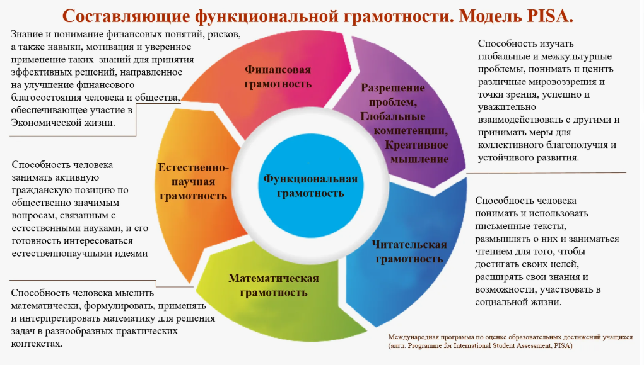

Рисунок 1. Модель PISA, отражающая компоненты функциональной грамотности.

Международная программа по оценке образовательных достижений обучающихся PISA (Programme for International Student Assessment) - реализует периодическое мониторинговое исследование качества и тенденций развития математического и естественно-научного направления национальных систем образования. PISA служит платформой для обмена опытом и лучшими практиками между странами. Правительства принимают во внимание рекомендации PISA и используют их для обоснования своих действий в сфере образования.
На современном этапе, «Функциональная грамотность — способность человека использовать знания, приобретённые навыки для решения широкого спектра жизненных задач. Она включает овладение ключевыми компетенциями, составляющими основу готовности к успешному взаимодействию с изменяющимся миром и дальнейшему образованию. Это уровень образованности, который может быть достигнут за время школьного обучения, предполагающий способность решать жизненные задачи. Умение эффективно действовать в нестандартных жизненных ситуациях и использовать различные формы общения для успешного выполнения практических задач и достижения своих целей в различных сферах жизни.
Следует отметить, что процесс формирования функциональной грамотности не ограничен временем школьного обучения, как сказано выше.
Представим структурировано ключевые понятия рассматриваемой темы (Таблица 1).
Таблица 1.
Ключевые понятия рассматриваемой темы

Понятие | Определение в контексте опыта | Инструменты  реализации
Цифровая трансформация | Систематическое изменение педагогических практик с использованием цифровых технологий для достижения новых образовательных результатов | Смешанное обучение  (Blended Learning), облачные технологии
Функциональная грамотность | Способность студента применять математические знания и модели для решения профессионально ориентированных и бытовых задач | Задачи, основанные на кейс-технологии и имитационном моделировании
Креативное мышление | Способность генерировать оригинальные, адекватные и практически ценные решения с использованием математического аппарата | Дизайн-мышление, проектная работа с использованием ИИ для генерации гипотез
Интеграция ИИ | Внедрение инструментов, способных автоматически проводить диагностику, персонализировать контент или генерировать контент, проводить анализ. | ChatGPT (для генерации текстов заданий), Wolfram Alpha math (для комплексного анализа), адаптивные тренажеры.

Комментарий:
WolframAlpha — база знаний и набор вычислительных алгоритмов, вопросно-ответная система. В отличие от поисковых систем, сервис не выдаёт список ссылок, а даёт готовый ответ на запрос пользователя путём вычислений на основе собственной базы знаний.
База знаний (общая база) содержит данные о математике, физике, астрономии, химии, биологии, медицине, истории, географии, политике, музыке, кинематографии, а также информацию об известных людях и интернет-сайтах.
WolframAlpha math - содержит информацию практически по всем разделам математики.
1.3 Примеры использования цифровых инструментов при обучении математике. Примеры использования WolframAlpha math для решения задач математики.
Темы: Интеграл и его применение (рис.2). Построение графиков функций, можно использовать начиная с 8-го класса средней школы (рис. 3). Производная и ее применение (рис. 4). Линейная алгебра: вычисление определителей (рис. 5, 6, 7). Это только небольшая часть возможностей WolframAlpha math.

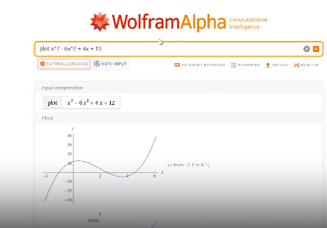
Рис. 3. Построение графиков функций

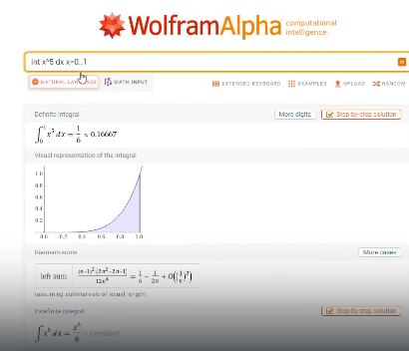
Рис. 2. Вычисление определенного интеграла, Нахождение неопределенного интеграла

Рис.5. Вычисление определителя 2-го порядка
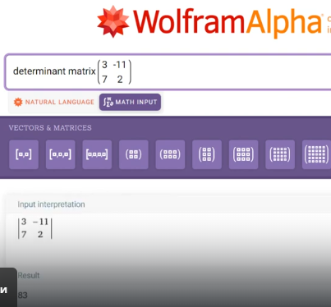

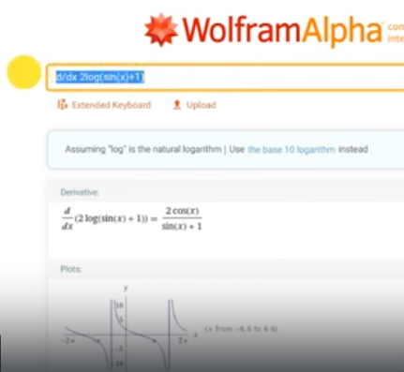
Рис. 4. Дифференцирование тригонометрических функций

Рис.7. Вычисление определителя 4-го порядка
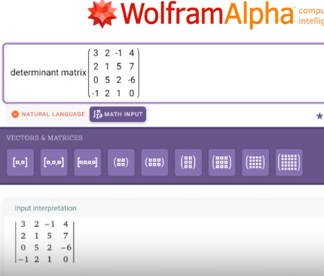

Рис 6 Вычисление определителя 3-го порядка
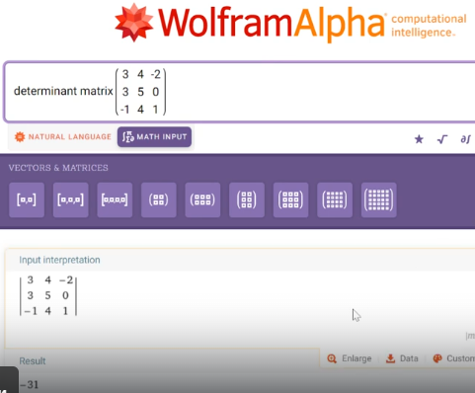

1.4 Трансформация моделей общения при учебном информационном взаимодействии

Учебное информационное взаимодействие (УИВ) — это информационное взаимодействие субъектов педагогического процесса (преподавателя, обучаемого, обучаемых и средств информационных и коммуникационных технологий (ИКТ)). Направлено на обеспечение деятельности учащихся по освоению, закреплению и применению знаний, умений и навыков в условиях информационной коммуникации.
Обучающий
Обучаемый

Схема 1

Структура информационного взаимодействия, определяемая схемой 1, не предполагает использования какого бы то ни было средства обучения. Схема 1 отображает традиционный способ коммуникации образовательного назначения, при которой основными активными участниками информационного взаимодействия являются обучающий – обучаемый.
Обучаемый
Обучающий

Средство обучения

Схема 2

Схема 2 отображает применение в учебном процессе традиционных средств обучения (например, демонстрационная таблица, натурная модель, прибор, учебная книга и пр.), не обладающих интерактивностью, и, следовательно, не обеспечивающих обратную связь ни с обучаемым (обучающимся), ни с обучающим, В этом случае традиционное средство обучения, не обладая интерактивностью, является либо источником определенной учебной или учебно-методической информации, которую может использовать студент или преподаватель, либо выполняет определенные методические, организационные функции под руководством обучающего. Примером такого взаимодействия могут служить лекционные занятия, осуществляемые с привлечением демонстрационных таблиц, раздаточного материала, учебных или демонстрационных видеофильмов; или практические занятия с использованием лабораторного оборудования, стендов, приборов и пр.

В рассмотренных первых двух вариантах информационного взаимодействия образовательного назначения студент пассивно усваивает информацию, которую ему предоставляет преподаватель или средство обучения, не обладающее интерактивностью. Если студент самостоятельно работает с книгой или другим средством обучения, его активность ограничивается ответами на вопросы и возможностью поиска информации из книг. Учебник, наглядное средство обучения не обладают возможностью реагировать на неправильные ответы или действия студента.
Обучающий
Обучающийся
(обучающиеся)

Интерактивный источник учебной информации

Информация из
коммуникационных сетей или всемирной системы объединённых компьютерных сетей

Схема 3

Схема 3 демонстрирует как структура информационного взаимодействия образовательного назначения изменяется – появляется интерактивный партнер как для студента, так и для преподавателя. Роль преподавателя как единственного источника учебной информации, обладающего возможностью осуществления обратной связи, изменяется. Она смещается в направлении кураторства или наставничества.

Применение учебной информации, добытой обучающимся самостоятельно, при информационном взаимодействии с интерактивным источником информации переводит процесс обучения с уровня «пассивного потребления информации» на уровень «активного преобразования информации». Применение схемы 3 в работе преподавателя математики способствует формированию различных аспектов функциональной грамотности студентов, в частности, информационной и математической грамотности.

Раздел 2. Методические приемы развития математической, информационной, финансовой грамотности, как составляющих компонентов функциональной грамотности и креативности студентов СПО
Современный рынок труда требует от выпускников СПО не просто предметных знаний, но и высокой функциональной грамотности (способности применять математические знания в реальных жизненных и профессиональных ситуациях) и креативного мышления (способности находить нестандартные решения). Традиционные методы обучения часто не справляются с задачей быстрой дифференциации обучения и предоставления мгновенной предметно-ориентированной обратной связи.
Период получения среднего специального образования, т.е. время обучения профессии, также может быть очень продуктивным для формирования таких аспектов функциональной грамотности, как цифровая, информационная, финансовая грамотность. А базой для развития этих аспектов является математическая грамотность, которая систематизируется и совершенствуется на занятиях математики в колледже.
Не нужно доказывать, что современная образовательная среда все больше интегрирует цифровые инструменты, и математика не является исключением.
Математика, как базовая дисциплина, обеспечивает широкий спектр возможностей для формирования универсальных навыков обучающихся. Это и работа с абстракциями, выработка логики, моделирование ситуаций, в том числе, профессионально ориентированных, связанных с будущей профессией.
Специфическое содержание математики формирует навыки, связанные с настойчивостью, логическими, критическими и творческими способностями. Формируется понимание необходимости самообразования, развивается умение искать и усваивать новую информацию, умение планировать и реализовывать намеченное, оценивать свои действия и принимать решения в разных ситуациях, как стандартных, так и нестандартных. Единый подход к оцениванию математической грамотности отсутствует — критерий сформированности указывает не только на то, какими знаниями владеет учащийся, но и на то, как и в каких ситуациях он может их использовать
2.1. Интеллектуальные системы и возможные пути использования таких систем на занятиях по математике

В условиях всеобщей информатизации цифровые инструменты или интеллектуальные информационные системы обеспечивают уникальные возможности для повышения качества процесса обучения математике.
Происхождение слова «интеллектуальный» связано с латинским словом «intellego» — воспринимать, понимать, мыслить. На содержательном уровне интеллектуальные системы это объекты, имеющие естественное и искусственное происхождение, обладающие свойствами разумного поведения.
Что же могут интеллектуальные системы и каковы возможные пути использования таких систем на занятиях по математике?
ИИС могут анализировать уровень знаний и скорость обучения каждого студента, адаптируя учебный материал и темп предоставления новой информации. Что способствует созданию персонализированного учебного плана, соответствующего потребностям каждого обучающегося.
Системы могут предлагать интерактивные задачи, стимулирующие критическое мышление и практическое применение математических концепций. Такие задачи могут включать в себя игры, симуляции и виртуальные лаборатории.
Следует обратить внимание на применение интеллектуальных систем для анализа ошибок и обеспечения обратной связи. ИИС могут анализировать ошибки, допущенные обучающимися, помогая им понять, где и почему они ошиблись. Это способствует более глубокому пониманию материала и исправлению заблуждений.
Еще один важный момент — визуализация сложных концепций. Интеллектуальные системы могут использовать графики, анимацию и другие визуальные инструменты для объяснения сложных математических понятий, делая их более доступными и понятными.
Используя данные о предыдущих достижениях обучающихся, ИИС могут прогнозировать потенциальные трудности или успехи в изучении новых тем, позволяя педагогам заблаговременно корректировать учебный процесс.
ИИС могут помогать преподавателям в организации учебного процесса, автоматизации рутинных задач, таких как проверка домашних заданий или формирование отчетов о успеваемости. Эта возможность высвобождает время для разработки более важных аспектов обучения.
Известно, что для обучения математике существует множество инструментов и платформ, которые используют возможности искусственного интеллекта и адаптивного обучения.

2.2. Электронные образовательные ресурсы в процессе обучения математике

Для информационно–технологического обеспечения образовательного процесса обязательно наличие средств, автоматизирующих процесс обучения. Учебные аудитории должны быть оснащены компьютерами; мультимедийным оборудованием; интерактивными досками.

В условиях цифровой трансформации обучения для информационного обеспечения образовательного процесса важно использовать электронные образовательные ресурсы (ЭОР) нового поколения, которые представляют собой открытые образовательные модульные мультимедиа системы (ОМС) (http://fcior.edu.ru; http://eor.edu.ru).

В рамках образовательного процесса под руководством преподавателя, который проводит учебное занятие, осуществляется доступ студентов к образовательным ресурсам сети Интернет.

ЭОР нового поколения могут распространяться также на съемных переносных носителях: компакт-дисках, Flash-накопителях, внешних жестких дисках (HDD) и др. Хранилище избранных электронно-учебных комплексов можно организовать на любом компьютере: сервере глобальной или локальной сети, отдельном компьютере в аудитории, библиотеке, дома и т.д.

перечень электронных образовательных ресурсов и их краткая характеристика представлены в таблице 2.

Таблица 2.

Перечень электронных образовательных ресурсов.

Название ЭОР | Краткая характеристика
Цифровая платформа «Яндекс.Учебник» | Образовательная бесплатная платформа. Сервис позволяет преподавателям назначать и автоматически проверять домашние задания, отслеживать успеваемость отдельных студентов и всей группы, индивидуально работать с успешными и отстающими студентами. Обеспечивает равный доступ к качественному образованию с помощью технологий. Яндекс.Учебник можно использовать в аудитории, оснащенной компьютером и проектором.
Цифровая платформа «ЯКласс» | Платформа электронного образования, а также обучающая онлайн-площадка для обучающихся и их родителей. Важное место в образовательном процессе в деятельности преподавателя занимает грамотный выбор дистанционных ресурсов. Это своеобразный тренажер, который помогает лучше осваивать домашние задания по математике.
Образовательная платформа  «Учи.ру» | Образовательная онлайн-платформа для школьников/студентов, их родителей и преподавателей. Интерактивные задания и анимированные персонажи платформы вдохновляют заниматься активнее, учат логически мыслить и находить креативные решения. Лучшие образовательные методики помогают миллионам обучающихся разбираться в сложных темах, узнавать новое и улучшать результаты учебной деятельности
Платформа для проведения олимпиад и конкурсов «Олимпиум» | На портале собрана информация об олимпиадах различных уровней (международного федерального, всероссийского, муниципального, городского, школьного) и подготовке к ним детей и педагогов. в том числе с дистанционным участием.
Образовательный проект «Урок цифры» | образовательный проект в сфере цифровой экономики. Предоставляет возможность получить знания от ведущих технологических компаний: Яндекса, «Лаборатории Касперского», Фирмы «1С», VK и Академии искусственного интеллекта для школьников благотворительного фонда Сбера «Вклад в будущее», Авито и Группы компаний Астра
Курсы от образовательного фонда «Талант и успех» на платформе Сириус.Онлайн» | Онлайн-курсы образовательного центра «Сириус» служат для дополнительного образования. Обучение на курсах бесплатное. Каждый курс состоит из учебных модулей, которые содержат видео лекции с конспектами, обязательные упражнения и задачи для самостоятельного решения
Образовательный портал «Инфоурок» | Образовательная онлайн-платформа. Содержит материалы для работы, курсы повышения квалификации и переподготовки, конференции, вебинары, новости и видео лекции для профессионалов различных специальностей.
ФИПИ | ФГБНУ «Федеральный институт педагогических измерений» занимается исследованиями в области оценки качества образования, аккумулирует научные идеи, связанные с повышением объективности и эффективности оценивания образовательных достижений учащихся и абитуриентов
Решу ОГЭ | Образовательный портал для подготовки к экзаменам по различным учебным предметам. Содержит каталог учебных заданий по конкретным разделам учебника, их тренировочные варианты, справочники и др.
Решу ЕГЭ | Образовательный портал для подготовки к ЕГЭ. Здесь можно решать онлайн задания не только в формате ЕГЭ и ОГЭ, но и просто по темам школьной программы. Ресурс позволяет узнать школьникам что-то новое и проверить свои знания. Удобный и надежный интерфейс. Помимо видеоуроков содержит и методические материалы

Разрабатывать специальное информационно-технологическое обеспечение каждого занятия необходимо с учетом специфики требований процесса обучения.
2.3. Анализ применения некоторых популярных ИИ сервисов на занятиях по математике

Ниже приведена подборка примеров популярных и эффективных решений.
Один из примеров, который можно рассматривать как обучающую интеллектуальную систему и интерактивную поддержку в решении задач — это приложение Photomath, которое, по описанию разработчиков, можно использовать для изучения математики.
Photomath может распознавать и решать математические задания, начиная с арифметических выражений заканчивая сложными алгебраическими уравнениями и неравенствами, содержащими тригонометрические функции, логарифмы. Может считать матрицы и находить интегралы.
Рассмотрим простое иррациональное уравнение

$$\sqrt{\frac{7х+52}{17}}=13$$
Есть несколько вариантов развития событий.
С помощью Photomath можно сразу получить ответ (рис. 8)
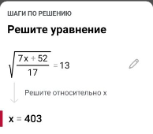

Рисунок 8. Уравнение решено, указан ответ.

Можно запросить и получить пошаговое решение уравнения; третий шаг - можно запросить пояснение этапов решения.
Задумывалось приложение, как интеллектуальный помощник. По мнению разработчиков, с помощью приложения можно проверить как решается определенная математическая задача благодаря детальным пошаговым решениям, а также проверить правильность своего решения или освежить знания математики с помощью подсказок в тексте решения.
Но, так ли это на самом деле? Действительно ли приложение используется для обучения?
Скорее, студенты используют приложение как умную подсказку, переписывают решение, полностью доверяя приложению. А преподаватель, вынужден ставить хорошую оценку, поскольку решение записано верно.
Есть ли выход в этой ситуации?
Следует отметить, что решать текстовые задачи и строить графики, приложение пока не умеет. И еще несколько хороших фактов.
Во-первых, можно формулировать задачи таким образом, чтобы робот их не понимал.
Во-вторых, внятное и подробное решение, все-таки, — большое подспорье при учёбе. Старательный студент сможет использовать такое приложение в мирных целях, чтобы быстрее овладевать материалом, зная, что его могут пригласить к доске и нужно будет показать собственное знание и умение решать.
В-третьих, математика существует и за пределами учебных аудиторий. Учёным, инженерам будет полезен робот-помощник, моментально решающий для них текущие несложные задачи.
Несколько слов, касательно старательных студентов и умных школьников. Оказывается, игру Minecraft тоже можно использовать в мирных целях.
В восьмом классе, при изучении темы «Параллелограмм и его свойства» можно предложить ученикам подготовить проект по данной теме.
На фоне заставки игры Minecraft, набрать и прокомментировать формулы по заданной теме. Это может быть видео с голосовым комментарием (рис. 9, 10).

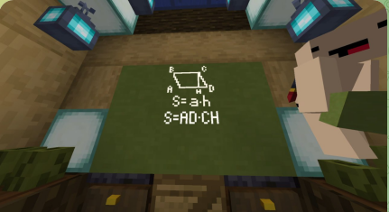

Рисунок 9. Скриншот. Этап - набор формул

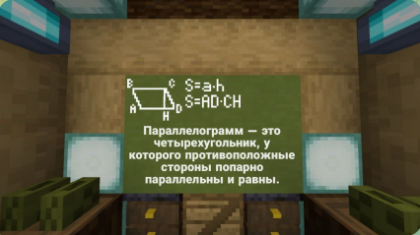

Рисунок 10. Скриншот. Формула и определение параллелограмма
Можно предложить подготовить подобный проект по алгебре при изучении темы «Квадратные уравнения». Причем, проект может быть подготовлен с «запланированной» ошибкой. При просмотре предложить студентам найти ошибку (рис. 11).
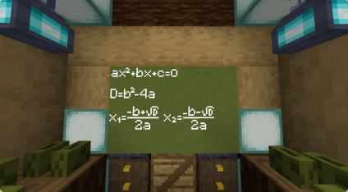

Рисунок 11. Общий вид уравнения и формулы для решения.

Студенты могут подготовить подобный проект по любой заинтересовавшей их учебной теме.

Бесплатное программное обеспечение GeoGebra можно использовать для обучения и преподавания всего спектра математики, от алгебры и геометрии до исчисления и статистики. GeoGebra предлагает динамические математические инструменты и возможности визуализации, которые помогают студентам лучше понимать сложные концепции.
Например, приложение GeoGebra можно использовать при изучении темы «Многогранники. Построение сечений многогранников» (рис. 12, 13).
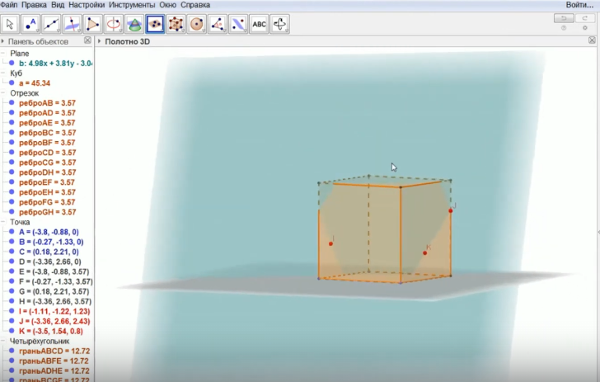

Рисунок 13. Показано сечение куба, проходящее через три заданные точки.
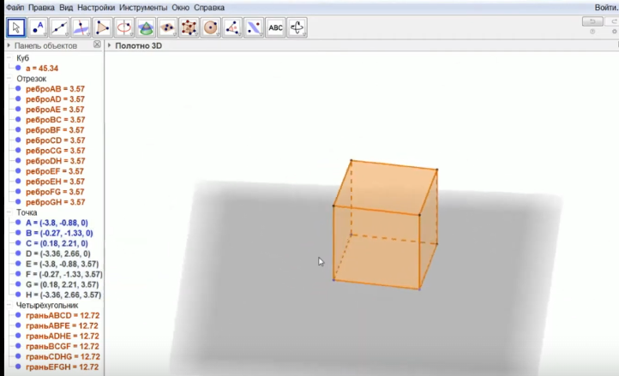

Рисунок 12. Куб построен средствами GeoGebra

Адаптивная платформа ALEKS использует искусственный интеллект для анализа знаний студентов и предложения индивидуализированных заданий и занятий. ALEKS охватывает широкий спектр тем от начальной школы до колледжа (рис. 14, 15).
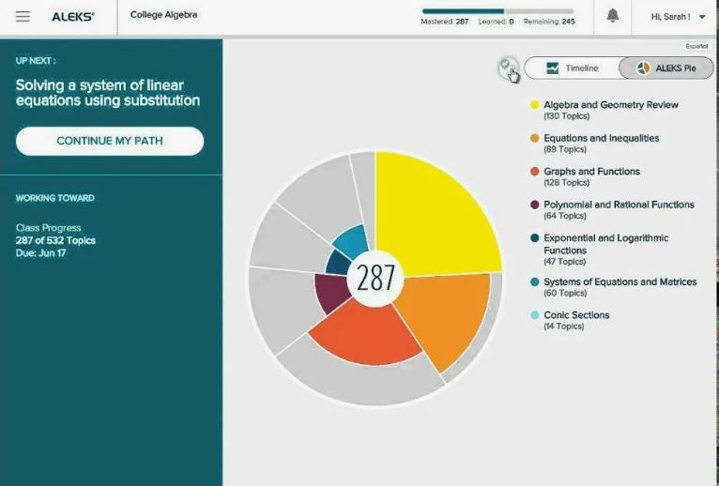
Рисунок 14. Перечень разделов математики
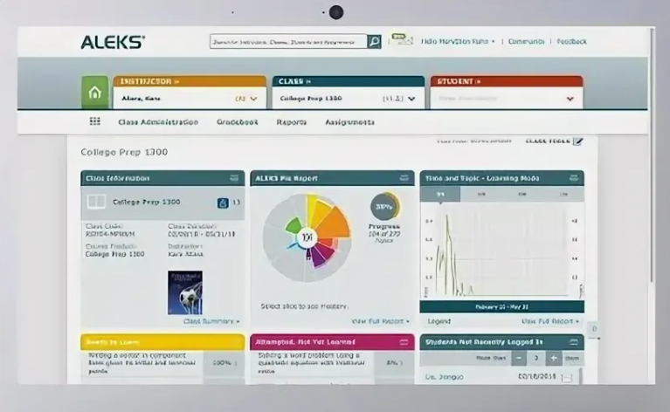
Рисунок 15. Визуализация возможностей платформы ALEKS

Рассмотрим более детально еще один пример интеллектуальной системы. Khan Academy — это бесплатная образовательная платформа, предлагающая уроки по широкому спектру математических тем от начального уровня до университетского курса (рис. 16). Khan Academy использует систему трекинга прогресса и адаптивные тесты для индивидуализации обучения.
Уточним, что образовательный трек – это процесс обучения с использованием специальных алгоритмов для построения индивидуальной учебной траектории с помощью подобранных ресурсов и активностей, удовлетворяющих уникальным потребностям обучающегося.

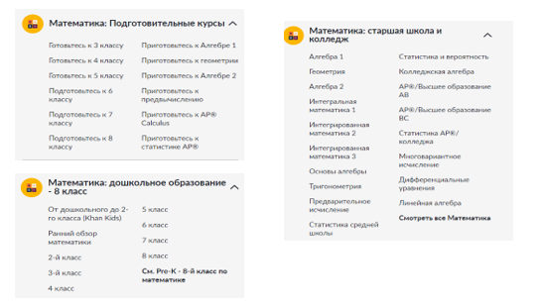

Рисунок 16. Фрагменты, иллюстрирующие спектр возможностей образовательной
платформы Khan Academy.
Khan Academy — это образовательный ресурс для обучения, позволяющий пользователям изучать различные темы, просматривая короткие видеоролики и выполняя тесты, которые студент может выполнять в удобном для него темпе. Khan Academy предлагает такие предметы, как математика, вычислительная техника и естественные науки.
Следует отметить, что преподаватели, работающие на первом курсе, часто сталкиваются со школьными проблемами студентов: отсутствием культуры мышления, простейших навыков логического мышления; неготовностью к самостоятельной работе; плохой памятью; неспособностью к длительной концентрации внимания, сосредоточенности.
Образовательная платформа Khan Academy может быть использована как преподавателями СПО, так и школьными учителями. Khan Academy учит не только решению примеров, но, что очень важно, предлагает найти ошибку в уже готовом решении. Что способствует недопущению, а также исправлению пробелов, описанных выше.
В рамках учебного процесса, особенно на занятиях по математике, формирование функциональной грамотности часто сопряжено с определенными трудностями. Многие студенты, в силу разных причин, не понимают теоретические положения математики, считая их абстрактными и не имеющими практического применения.
В этой ситуации, использование инструментов искусственного интеллекта открывает новые возможности для решения этой проблемы, делая обучение более интерактивным, персонализированным и ориентированным на реальные потребности.
Образовательная платформа Khan Academy также содержит обучающие видео (рис. 17), которые могут быть использованы школьными учителями при объяснении учебного материала. Преподаватели колледжей и техникумов могут использовать эти видео для устранения школьных пробелов.

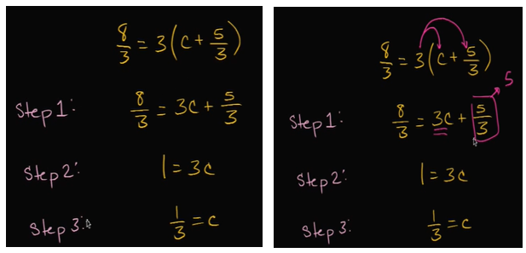

Рисунок 17. Фрагменты обучающего видео, содержащие комментарий
«где допущена ошибка».

Образовательная платформа Khan Academy имеет возможности для рассмотрения тем из высшей математики (рис. 18).

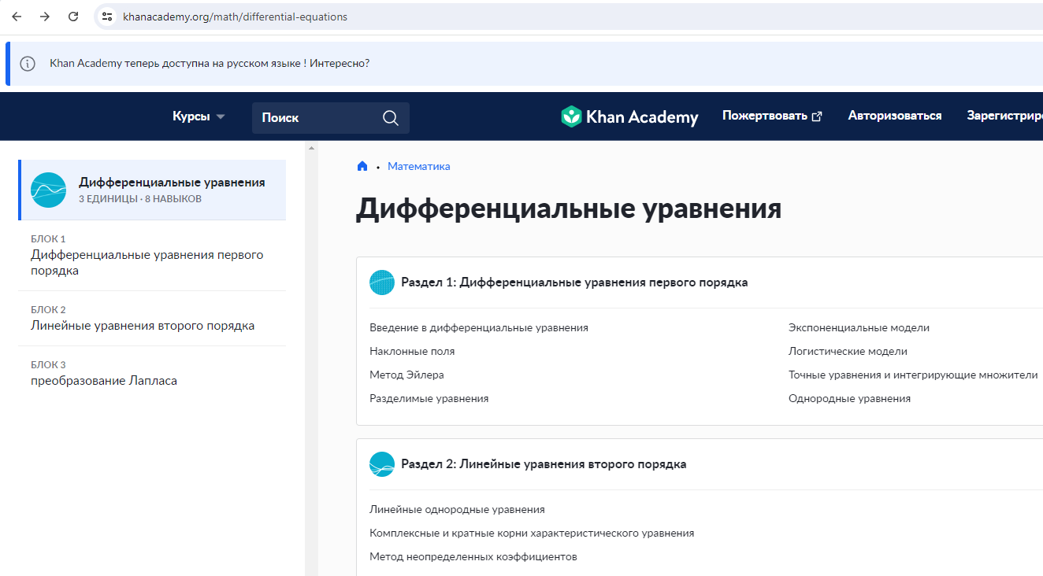
Рисунок 18. Пример темы из высшей математики.

Описанные выше цифровые инструменты могут быть интегрированы в учебный процесс для обеспечения более глубокого понимания математических концепций, повышения мотивации студентов и улучшения образовательных результатов.

2.4. Формирование финансовой, компьютерной грамотности, при решении задач с прикладным, практико-ориентированным содержанием на занятиях математики.

В современном мире, где технологии играют ключевую роль в повседневной жизни и профессиональной деятельности, математическая грамотность перестаёт быть узкой академической дисциплиной. Она становится основой для формирования финансовой грамотности, принятия обоснованных решений и успешной навигации в потоке данных, связанных с решением финансовых, экономических вопросов. Интеграция искусственного интеллекта (ИИ) в образовательный процесс открывает новые, беспрецедентные возможности для индивидуализации, углубления и повышения эффективности развития этой критически важной компетенции.
Математическая грамотность — это способность человека применять математические концепции, модели и рассуждения для понимания и описания окружающего мира, решения практических задач и передачи идей. Традиционные методы обучения, часто основанные на механическом решении типовых примеров, не всегда успевают за динамикой современного мира, требующей понимания применения математических методов при решении практико-ориентированных задач.
Студенты колледжа в будущем могут стать собственниками предприятий. Цель экономической деятельности любого предприятия, как в сфере материального производства, так и в сфере обслуживания населения — это получение прибыли, при минимальных затратах трудовых и материальных ресурсов, при этом, качество товаров или услуг должно соответствовать нормативным стандартам.
Задача получения прибыли многофакторная, проблематичная и порою сложно выполнимая, так как приходится учитывать много экономических показателей, обрабатывать значительные массивы информации математического, вычислительного и экономического характера. И именно табличные процессоры могут помочь в обработке этой информации.
Уже на первом курсе, при изучении математики, желательно демонстрировать возможность решения задач с экономическим содержанием не только аналитически, но, и с применением компьютерных технологий и цифровых инструментов. Учить студентов «видеть» в математических формулах и графиках отражение экономического смысла. Анализировать полученный результат с точки зрения экономики.
При проведении занятий математического кружка, при изучении темы «Построение и исследование графиков функций с помощью производной» можно предложить студентам задачу немецких авторов из учебника «Математика для профессиональных колледжей» (Приложение 2):
«Ein Monopolist verfolgt seine Preispolitik aufgrund der linearen Preis-Absatz-Funktion p_{N}: p_{N}(x)= - x + 10; D(p_{N})=[0; 10]. Wie schon erläutert, hangt die Wahl der geeigneten Absatzmenge auch von dem bei dieser Menge zu erzielenden Erlos ab. Da der Erlos das Produkt aus Absatzmenge und Preis ist, ergibt sich folgende Erlosfunktion: E: Ј(x)=-x²+10x; D(Ј) = [0; 10].
In diesem Zusammenhang interessiert den Unternehmer auch die Menge, bei deren Absatz ein Maximalerlos erzielt werden kann. Diese Absatzmenge und der dabei zu erzielende Maximalerlos lassen sich anhand der Scheitelpunktkoordinaten des Graphen von E errechnen (5 ME, 25 GE).
Адаптированная задача звучит так:
«Цена на определенный вид продукции предприятия ресторанного хозяйства, занимающегося производством и реализацией продуктов питания на заказ, представлена функцией спроса f(x)= - x + 10. D(f)= [0; 10]. Записать функцию прибыли предприятия от реализации этого вида продукции, определить цену, при которой прибыль от реализации будет максимальной».

Решение.
Согласно условию:
f(x) – количество реализованных единиц данной продукции;
x – цена за одну единицу.
Ожидаемую прибыль находим как произведение количества реализованной продукции на цену за одну единицу. Функция прибыли будет иметь вид:
или , D(E) = [0;10].
С точки зрения математики функция f(x) = - x + 10 – линейная функция. График – прямая линия.
Прикладной смысл – это линия спроса, показывающая прямую зависимость количества реализованного товара от увеличения/уменьшения цены реализации. Можно построить эту прямую средствами табличного процессора MS Excel (рис. 19)
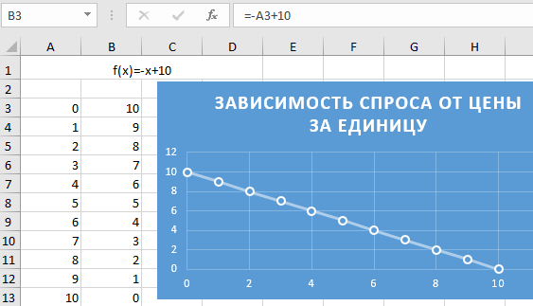

Рисунок 19. Зависимость спроса от цены за единицу.
(По оси Ох указана цена за одну единицу товара, по оси Оу - количество реализованного товара)

Функция прибыли $Е(х)=-х^{2}+10х$ - квадратичная функция. Для того, чтобы построить ее график также используем возможности MS Excel (рис. 20).
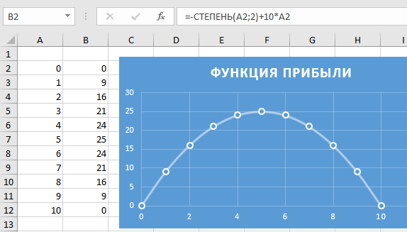

Рисунок 20. Функция зависимости прибыли от цены за единицу продукции.

Анализируя полученный график, видим, что при $х=5$ ден.ед., прибыль от реализации данного вида продукции при данных условиях будет наибольшей.
Построение графиков средствами табличного процессора MS Excel возможно, если у студентов, к моменту решения подобной задачи, сформирован навык работы с табличным процессором MS Excel, т.е. сформированы элементы компьютерной грамотности.
Для того, чтобы помочь студентам в решении задачи преподаватель математики должен владеть, на хорошем уровне, компьютерными технологиями. Задача непростая, но, разрешимая.
В качестве помощи преподавателю математики и студентам предлагаю подробную инструкцию по построению графика квадратичной функции
$$у=х^{2}-5х+6$$
средствами табличного процессора (Приложение 1).
И еще небольшая подсказка. Вначале найти возможность отработать построение графика квадратичной функции с помощью табличного процессора, и только потом предложить студентам задачу определения оптимальной стоимости продукции для получения максимальной прибыли.
В связи с этим, отработку построения графика квадратичной функции средствами табличного процессора желательно провести в начале семестра при повторении материала за курс средней школы.
Для проверки правильности построения можно использовать графический онлайн калькулятор (рис. 21а, б). На рисунках 21а, б показан искомый график функции прибыли, построенный с помощью графического калькулятора Symbolab.

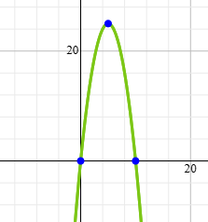
Рисунок 21 б
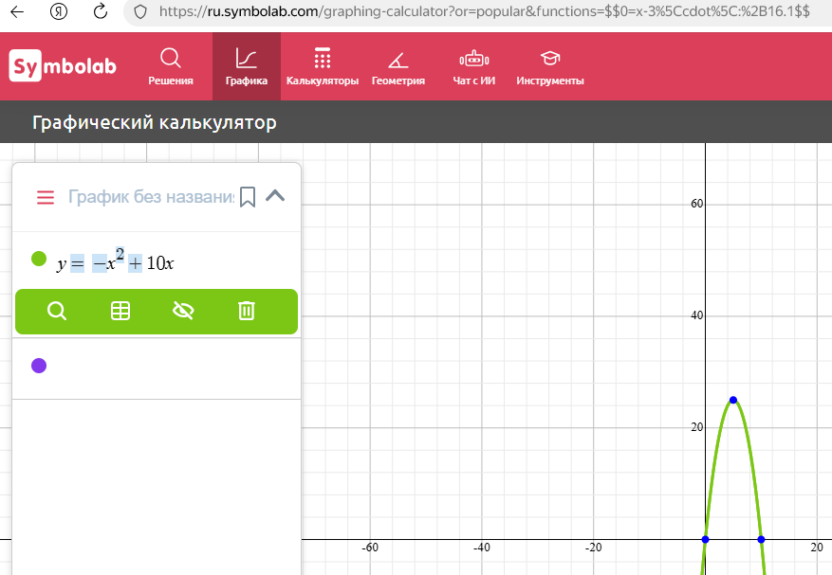
Рисунок 21 а.

График, полученный средствами табличного процессора, является более информативным (см. рис. 20).

Реализация применения компьютерных технологий на занятиях математики не ограничивается одной, представленной выше, задачей.
Возможности табличного процессора MS Excel можно использовать для построения графиков функций 3-ей, 4-й степени. После получения графика функции можно, по виду графика определить интервалы возрастания/убывания функции, а также точки локального экстремума.
Проведение, хотя бы нескольких занятий по математике в компьютерном классе позволит преподавателю-предметнику показать современным студентам с «клиповым» мышлением, возможность применения любимого компьютера для учебных целей, а в будущем для обеспечения моделирования и качественного анализа производственных ситуаций.
Рассмотрим детально «Исследование функции наоборот». Традиционно студенты вначале исследуют функцию с помощью производной, затем в тетради строят график.
Если занятие проходит в компьютерном классе, то вначале, средствами MS Excel строится график функции 3-ей, 4-й степени. График — это точечная диаграмма. Вычисления проведены с помощью встроенной функции «Степень» (рис. 22).
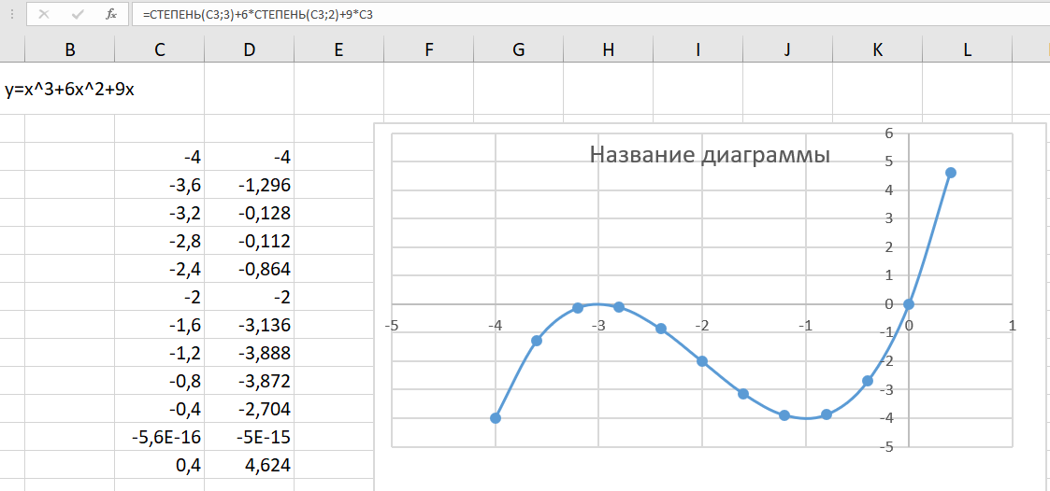

Рисунок 22. График третьей степени, построенный средствами MS Excel

После того, как график получен, его лучше перенести на новую страницу (рис. 23) и провести «исследование наоборот».
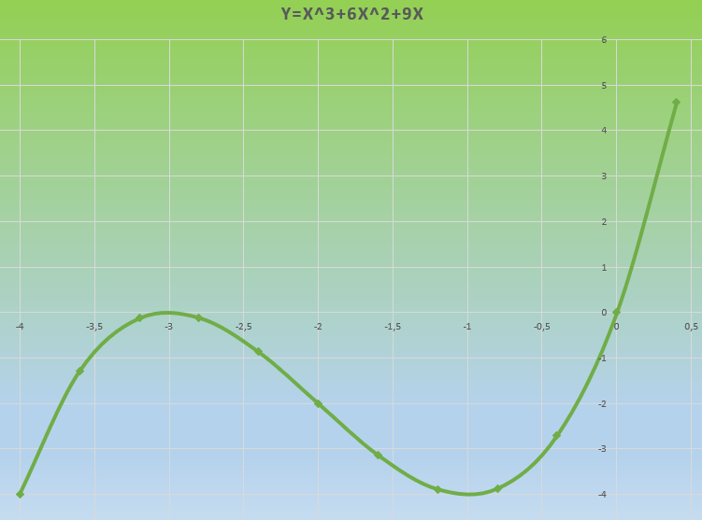

Рисунок 23. График на новой странице
«Исследование наоборот» означает, что по виду графика нужно определить:
- интервалы монотонности;
- точки экстремума;
- экстремумы функции;
- определить интервалы выпуклости/вогнутости графика функции;
- точки перегиба графика функции.
Можно провести сравнительный анализ: исследовать функцию традиционно и средствами MS Excel.
Еще примеры графиков, полученных средствами табличного процессора MS Excel представлены в Приложении 3.
Для сравнения, график функции $у=-х^{4}+3х^{2}+10$ получен средствами табличного процессора MS Excel (рис. 24) и с помощью графического калькулятора (рис. 25).

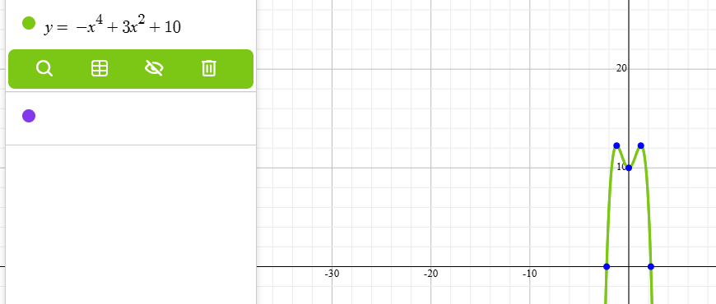

Рисунок 25. График построен средствами графического калькулятора
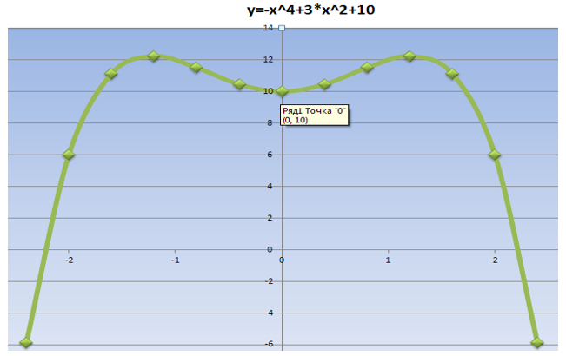
Рисунок 24. График построен средствами табличного процессора

2.5 Применение компьютерных технологий для формирования финансовой, компьютерной, математической грамотности студентов экономических специальностей

Для студентов, экономических специальностей, математические навыки напрямую связаны с анализом рынка, управлением запасами и ценообразованием, владение цифровыми инструментами становится ключевым конкурентным преимуществом. В частности, табличный процессор MS Excel предоставляет широкий спектр возможностей для практического применения математических концепций и решения реальных бизнес-задач.
Опишем некоторые из них:
- визуализация данных: Excel позволяет создавать наглядные графики и диаграммы, которые облегчают понимание сложных данных и выявление тенденций;
- автоматизация расчетов: упрощает выполнение рутинных вычислений, высвобождая время для анализа и принятия решений;
- моделирование и прогнозирование: позволяет создавать математические модели для прогнозирования спроса, оптимизации запасов и анализа рентабельности;
- развитие аналитического мышления: работа с данными и применение формул стимулируют критическое мышление и способность решать проблемы;
- соответствие требованиям рынка: большинство компаний используют Excel для анализа данных и принятия бизнес-решений.
Рассмотрим пример применения табличного MS Excel для статистического анализа объема продаж.
Задача 1: проанализировать данные о продажах определенного товара за первый квартал, на основании таблицы 1.
Вычислить итоговые значения по каждому товару за квартал. Вычислить итоговые значения по каждому месяцу. Определить среднее, максимальное, минимальное значения, медиану, стандартное отклонение. Подготовить визуальный анализ результатов.

Таблица 1.
Объем продаж за первый квартал

№ п/п | Название товара | Объем продаж за первый квартал
№ п/п | Название товара | январь | февраль | март | Итого
1 | товар 1 | 15876 | 18456 | 9357
2 | товар 2 | 4569 | 6459 | 10321
3 | товар 3 | 12458 | 13325 | 12876
4 | товар 4 | 13675 | 15876 | 19342
5 | товар 5 | 23124 | 21654 | 18456
Итого за месяц
Среднее знач./AVERAGE
Макс. значение/MAKC
Мин. значение/МИН
Медиана/Median
Станд. отклонение/STDEV

Применение Excel:
1. создание таблицы по образцу; форматирование шапки таблицы; ввод данных; редактирование данных;
2. Вычисления:
- применение математических функций. В данном случае, это функция СУММ. Причем, желательно, обратить внимание студентов на отличия в выборе диапазона значений при вычислении итоговой суммы за квартал и за месяц (рис.26);

Рисунок 26. Иллюстрация различий при выборе диапазона вычислений

- применение статистических функций AVERAGE, MEDIAN, STDEV для вычисления среднего значения, медианы и стандартного отклонения. При использовании статистических функций, также желательно обращать внимание студентов на правильное указание диапазона ячеек.
3. Визуализация результатов:
- создание диаграмм/гистограмм по разным запросам.
Например:
- создать диаграмму по итоговым результатам продаж за квартал (рис. 27). Применить подписи данных;
- создать круговую диаграмму по итоговым результатам продаж по месяцам (рис. 28)

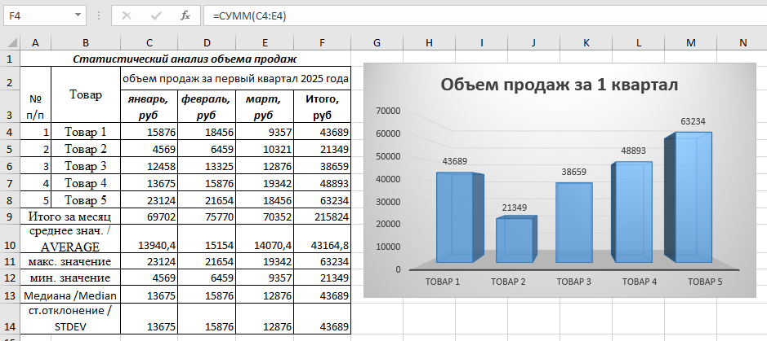

Рисунок 27 - Гистограмма и таблица с результатами вычислений.

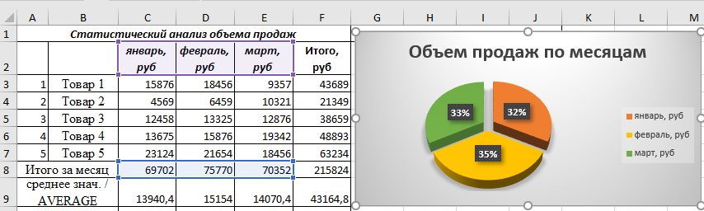

Рисунок 28 - Круговая диаграмма «Объем продаж по месяцам»

Для выполнения данного задания необходимы базовые знания математики касательно вычисления среднего значения. А также знания по темам «Случайные величины», «Центральные тенденции», «Меры разброса». Для понимания прикладного смысла задачи, особых знаний экономики не требуется.
Следует отметить, что рассмотренная задача не единственный пример применения табличного процессора MS Excel для формирования функциональной грамотности студентов СПО, а именно, компьютерной, финансовой, математической.
При изучении возможностей пакета MS Excel, в качестве иллюстрации интеграции информационных технологий, дисциплин экономического цикла, математики можно предложить следующую задачу.
Задача о накоплении средств.
Частный предприниматель, с целью накопления средств для оптимизации работы своего предприятия, открыл счет в банке на сумму 450 000 ден.ед. на пять лет под 10% годовых (10% используем для наглядности).
Предприниматель не планирует снимать начисленные проценты до окончания срока действия договора. Какой будет сумма на его счету через пять лет?
Определить сумму чистой прибыли предпринимателя.
В начале, желательно прокомментировать решение задачи средствами математики. Предложить решить задачу в тетради, используя теорию процентов.
Затем, используя пошаговую инструкцию решить эту задачу средствами MS Excel (см. Приложение 4)

2.6 Цифровые инструменты для создания презентаций

Важными для преподавателя предметника можно назвать и инструменты для создания презентаций.
Например:
- Slidesgo, предоставляет шаблоны для презентаций и использует искусственный интеллект для анализа содержания урока, предлагая наиболее подходящие визуальные элементы и структуру презентации;
- Gamma, инновационная платформа для создания динамичных презентаций, документов и веб-страниц с помощью искусственного интеллекта;
- Prezi, инструмент для создания презентаций по описанию, генерирует слайды с изображениями, текстом, диаграммами и другим визуальным контентом;
- Brisk Teaching - ИИ-сервис, специально разработанный для сферы образования. Создаёт планы уроков, презентации, тесты, упражнения и другие методические материалы, проверяет домашние работы.

2.7 Создание тестов с помощью искусственного интеллекта: эффективность и возможности
Процесс создания качественных и релевантных тестов традиционно требовал значительных временных и интеллектуальных затрат. Однако с развитием генеративного искусственного интеллекта (ИИ), такого как ChatGPT или Claude, этот процесс кардинально изменился. ИИ становится мощным инструментом для автоматизации, ускорения и диверсификации разработки оценочных материалов.

Использование ИИ для создания тестов дает ряд неоспоримых преимуществ:
- Скорость и масштаб: ИИ может за считанные минуты создать десятки вопросов по сложной теме, что не под силу человеку. Это критически важно при необходимости быстро создать большой банк заданий.
- Разнообразие форматов: Современные модели могут генерировать задания в различных форматах: множественный выбор, открытый ответ, сопоставление, True/False.
- Контроль сложности: с помощью четких подсказок (запросов) можно задать требуемый уровень сложности (например, «уровень сложности Б2» или «задачи на применение формулы», а не просто «на знание»).
- Генерация ключей: Самое важное — ИИ не только создает вопрос, но и сразу выдает правильный ответ и, что ценно, обоснование (объяснение), почему именно этот ответ является верным.

Ключ к успеху — в качестве исходного запроса.

Простой запрос вроде «Сделай тест по математике» даст посредственный результат. Эффективный запрос (промпт) должен включать следующие компоненты:
- Роль и цель: «Выступите в роли опытного преподавателя [предмет]».
- Тематика и объем: «Составьте 15 вопросов по теме «Производная и ее применение», сосредоточившись на правилах дифференцирования и нахождении экстремумов».
- Формат и структура: «Используйте формат множественного выбора (4 варианта ответа). Каждый вопрос должен содержать один правильный ответ».
- Формат вывода: «Представьте результат в виде таблицы, включающей: номер вопроса, текст вопроса, варианты ответов, правильный ответ и краткое обоснование».

Пример теста по теме: Производная и ее применение,
созданного искусственным интеллектом
.
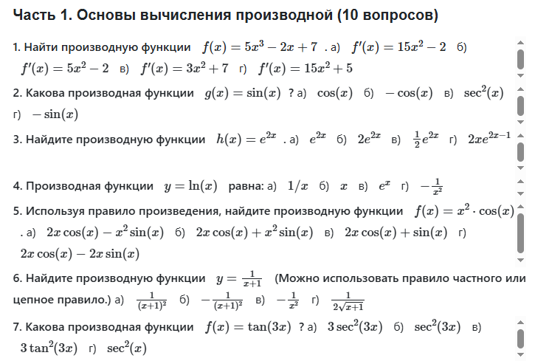
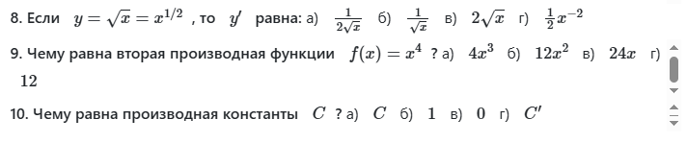

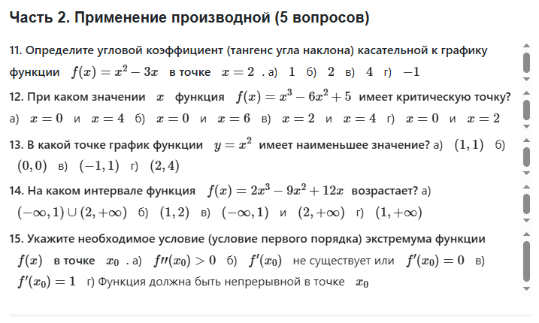
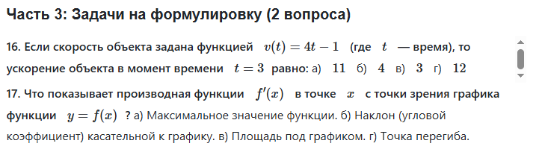
Ключи к тесту также сгенерированы ИИ. Ниже указаны ключи к тесту.

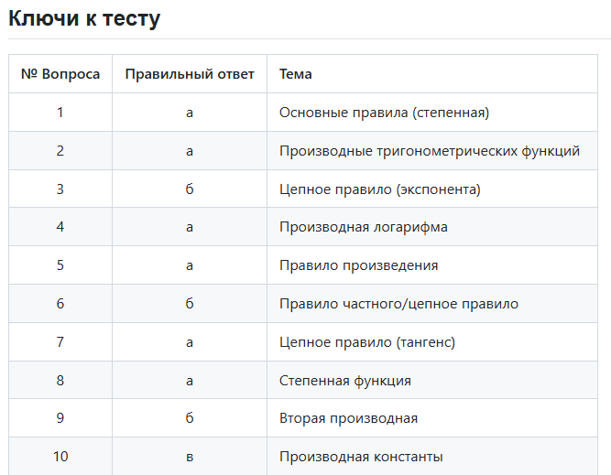
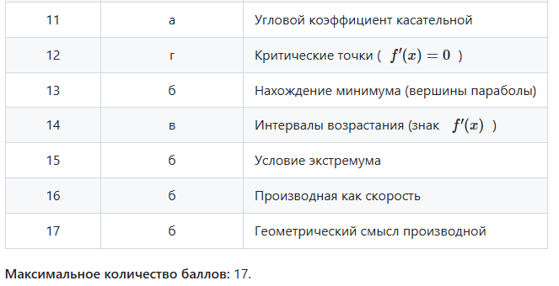

Заключение
Цифровые инструменты, компьютерные технологии, в частности, MS Excel, являются незаменимыми помощниками для студентов колледжа в изучении математики. Владение Excel позволяет не только автоматизировать сложные вычисления, но и развивает аналитическое мышление, необходимое для успешной карьеры. Регулярная практика работы с MS Excel в контексте математических дисциплин поможет студентам колледжа обрести уверенность и конкурентные преимущества в своей будущей профессиональной деятельности.
На основании опросов и бесед со студентами на учебных занятиях, с выпускниками при личных встречах, в социальных мессенджерах, можно утверждать, что интеграция цифровых инструментов в учебный процесс, активное участие студентов в конкурсах проектов, студенческих конференциях, решении практико-ориентированных задач, помогают им в формировании функциональной грамотности, необходимой для профессиональной деятельности.
Искусственный интеллект — мощный катализатор развития математической грамотности. Он позволяет перейти от механического запоминания к глубокому пониманию, предлагая персонализированные траектории обучения, актуальные прикладные контексты и мгновенную обратную связь.
Искусственный интеллект не заменяет педагога, но выступает в роли высокоэффективного ассистента. Он берёт на себя рутинную работу по созданию черновиков вопросов, позволяя преподавателю сосредоточиться на проверке контента, адаптации материала под специфику аудитории и анализе результатов. В итоге процесс создания тестов ускоряется, а качество материала потенциально повышается за счёт большей вариативности.
Интеграция искусственного интеллекта (ИИ) в процесс обучения математике — это объективно назревшая трансформация, открывающая новые горизонты для персонализации, повышения эффективности и доступности образования. Обобщение накопленного опыта позволяет выделить как значительные успехи, так и существующие проблемы.
Чрезмерная опора на ИИ при решении задач может привести к атрофии базовых вычислительных навыков обучающихся. Студенты, полагаясь на ИИ при выполнении всех этапов решения, не формируют глубокого понимания почему формула работает.
Подытоживая вышесказанное, можно утверждать, что применение цифровых инструментов, созданных на базе искусственного интеллекта, позволяет по-новому, продуктивно построить процесс обучения математике, в том числе, для формирования функциональной грамотности в развивающейся и меняющейся образовательной системе.

Список литературы:
1. Анисимова, В. В. Проектирование педагогической деятельности: объективные и субъективные основания / В. В. Анисимова, В. В. Сериков // Вестник Оренбургского государственного университета. – 2004. – № 2(27). – С. 63-69.
2. Афанасьева, Т. П. Преемственность образования в общеобразовательном комплексе: инновационные модели и механизмы / Т. П. Афанасьева, Г. П. Новикова, Ю. С. Тюнников. – Ярославль-Москва : Издательство «Канцлер», 2020. – 326 с

3. Борщевская, А. Функциональная грамотность в контексте современного этапа развития образования // Наука и школа. 2021 № 1, с 199-208.
4. Колесникова, И. А. Педагогическое проектирование : Учебное пособие для высших учебных заведений / И. А. Колесникова, М. П. Горчакова-Сибирская ; под редакцией И. А. Колесниковой. – Москва : Издательский центр «Академия», 2005. – 288 с.

5. Мовсарова, П.М. Формирование профессионального мышления студентов с использованием цифровых образовательных ресурсов.

6. Матолыгина Н.В., Подгорная Е.А., Руглова Л.В. Развитие креативности «цифрового поколения» студентов через организацию творческой деятельности в учебно-образовательном процессе // Мир науки. Педагогика и психология, 2021 №4.

7. Матолыгина Н.В., Руглова Л.В. Психолого-педагогическая культура преподавателя высшей школы как фактор повышения качества профессиональной подготовки студентов // Вестник Кемеровского государственного университета. — № 2–1(54). — 2013. — С. 110–113
8. Новикова, Г. П. Дистанционное обучение в современном образовательном пространстве: традиции и инновации // Инновационная деятельность в дошкольном образовании: Материалы XV Международной научно-практической конференции / под общей редакцией Г. П. Новиковой. – Ярославль-Москва : Издательство «Канцлер», 2022. – С. 16-28.
9. Новикова, Г. П. Теоретические основы проектирования образовательного процесса в современных условиях педагогического взаимодействия / Г. П. Новикова // Образовательное пространство детства: исторический опыт, проблемы, перспективы : Сборник научных статей и материалов Х международной научно-практической конференции, Коломна, 30–31 мая 2023 года / Под общей редакцией И.В. Зеленковой, О.Б. 15 Широких. – Коломна : Государственное образовательное учреждение высшего образования Московской области «Государственный социально-гуманитарный университет», 2023. – С. 21-29.

10. Почтарькова Т.П. Применение цифровых технологий и цифровых инструментов в преподавании математических дисциплин.

11. Расташанская, А.А. Сергеева Т.Ф. Развитие математической грамотности на основе предметного и межпредметного содержания. // Методическое пособие для учителя. Москва: Академия Мин просвещения. Россия. 2021. С.5
12. Роберт, И. В. Тридцать пять лет информатизации отечественного образования: внедрение результатов исследования; перспективы развития // Теория и практика информатизации образования: внедрение результатов и перспективы развития: Сборник научных трудов становления информатизации отечественного образования (г. Москва, 19 декабря 2019 г.). / Под общ. ред. И.В. Роберт. – Москва : Изд-во АЭО, 2020. – С. 10-46.

13. Симонова, А. А. Пути развития креативности и творческого мышления студентов в ходе образовательного процесса / А. А. Симонова, Н. Н. Давыдова, Т. Н. Шамало. - / / Педагогическое образование в России. - 2024. - № 6. - С. 154-163.

Приложение 1

Задание 1. Построить по образцу средствами MS Excel график функции

Алгоритм построения графика функции средствами MS Excel:
3) ввести у ячейку B1 формулу у= х² – 5х + 6. Возможны варианты введения формулы:
а) Вставка => Формула=> Работа с формулами=> Конструктор (рис.1);
б) активизировать редактор формул MS Equation 3.0 (рис.2-4):
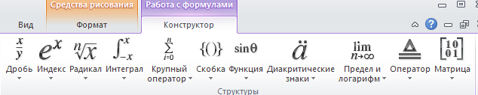
Рис. 1

Вставка => Объект => MS Equation 3.0=> создать формулу
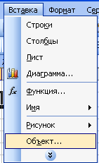
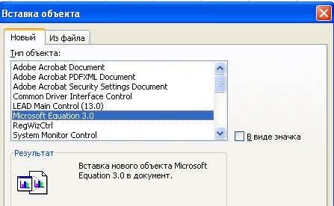
Рис. 2.

Рис. 3.

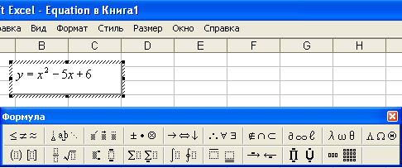

Рис. 4.

4. создать на листе График таблицу для вычислений (рис. 5);
Рис. 5.

- Первый шаг набора формулы (рис. 6)
- в ячейку С4 ввести формулу =СТЕПЕНЬ(В4;2)-5*В4+6 (рис.7) и скопировать формулу на диапазон С4:С22.

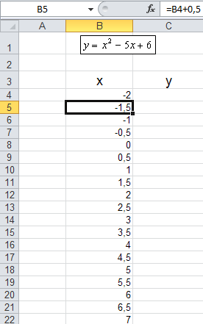
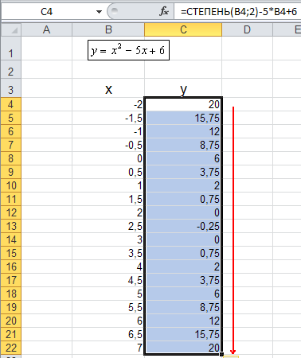

Рис. 7.
Рис. 5.

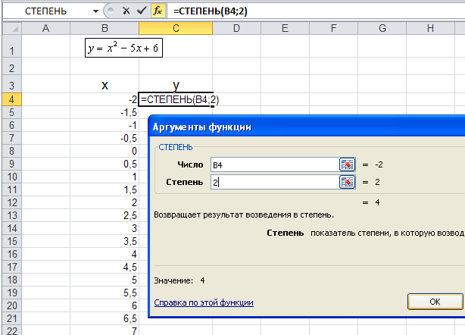

Рис. 6

Внимание! Лучше формулу =СТЕПЕНЬ(В4;2)-5*В4+6 ввести в два приема. Сначала f_{x} => математические=> СТЕПЕНЬ(В4;2) => Ок (рис. 6.), а затем в строке формул с клавиатуры дописываем вторую часть -5*В4+6 => Ок.
- С помощью мастера построения диаграмм получить график функции
(рис. 8).
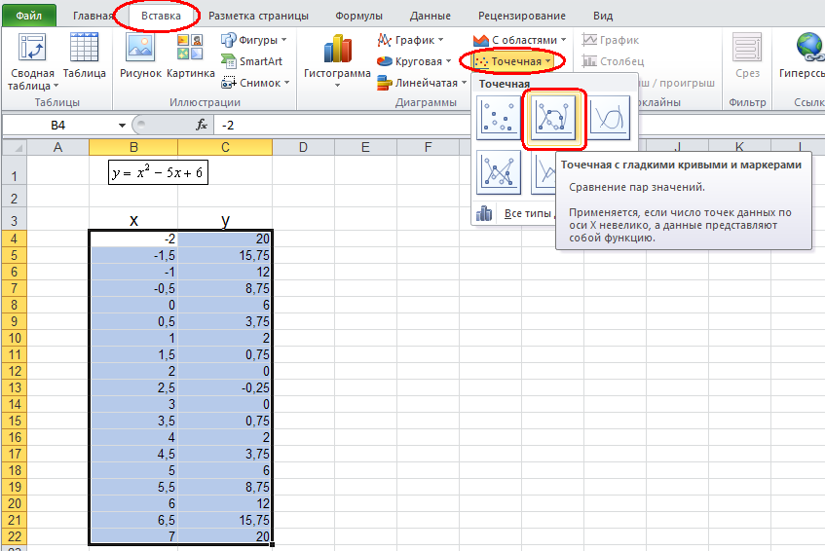

Рис. 8
Рис. 7

Рис. 9

6. Расположить график на отдельном листе (рис. 9).
7. Отредактировать диаграмму с помощью «Конструктора, макета…» (рис. 10)

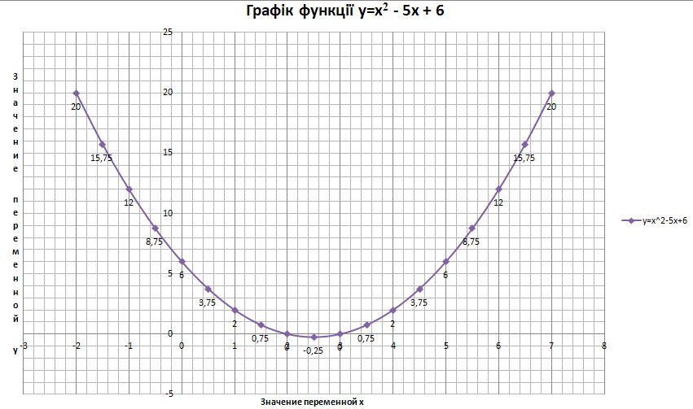

Рис. 9


Рис. 10

Приложение 2

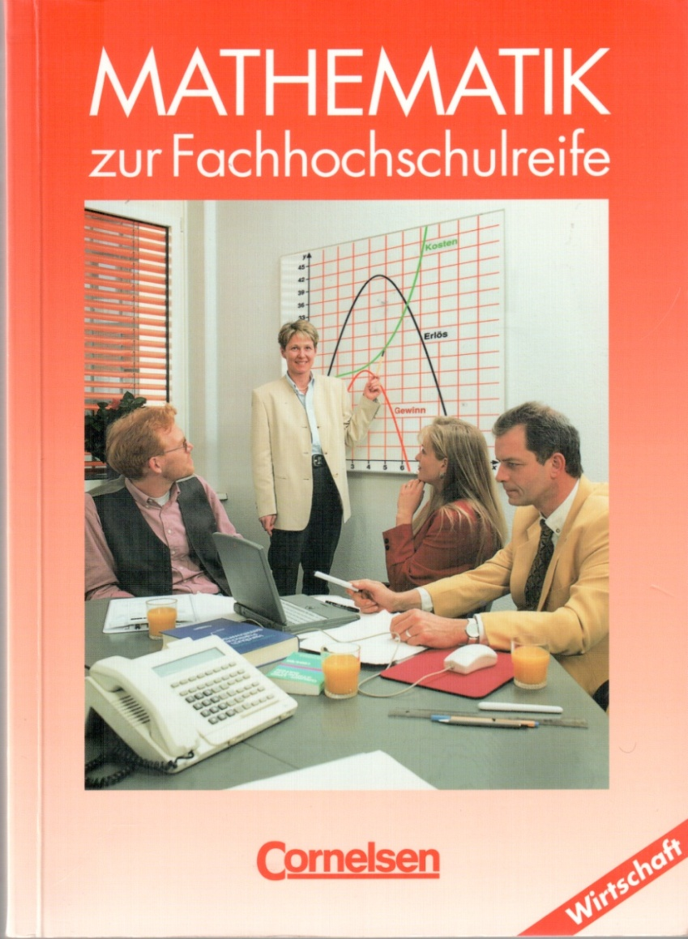

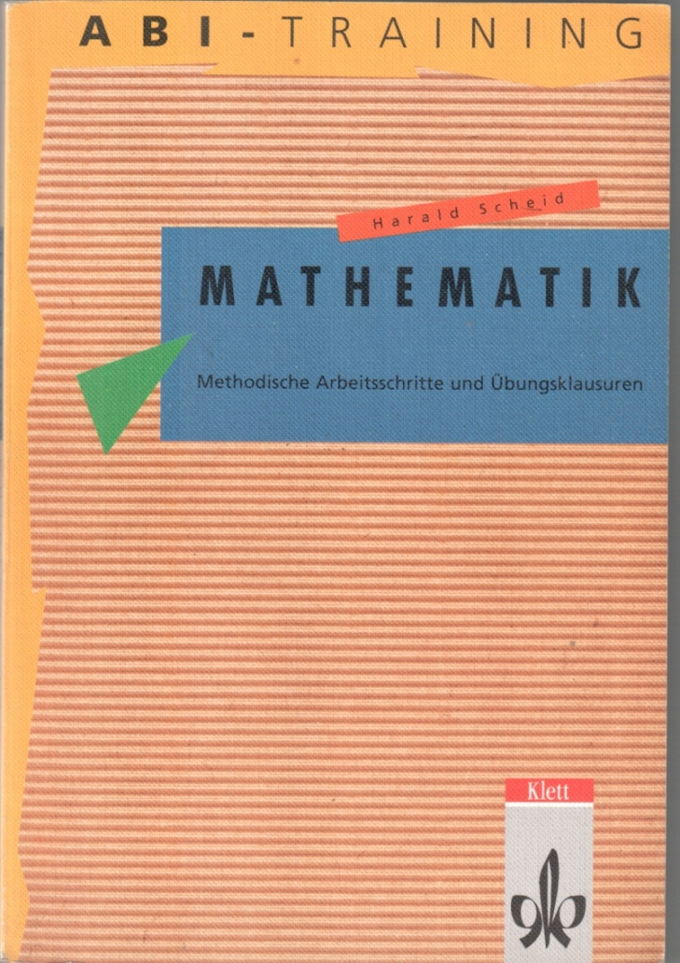

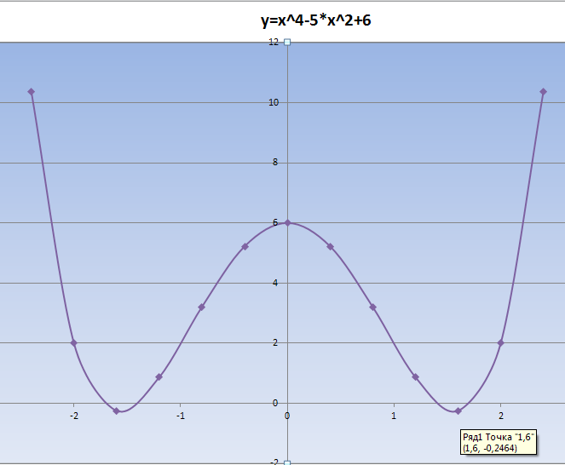
Приложение 3

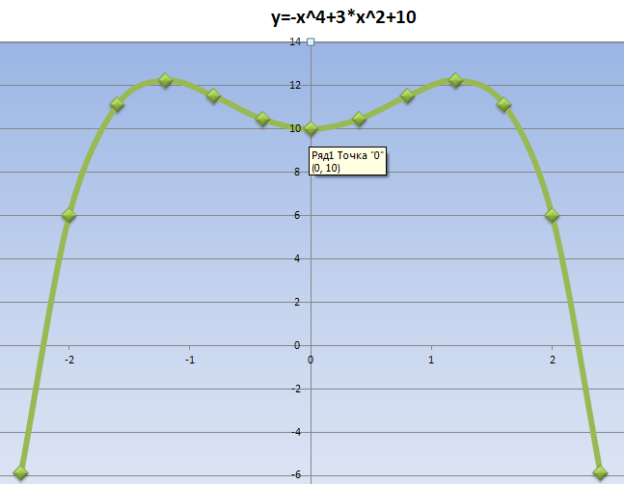

$$у=х^{3}+6х^{2}+9х$$

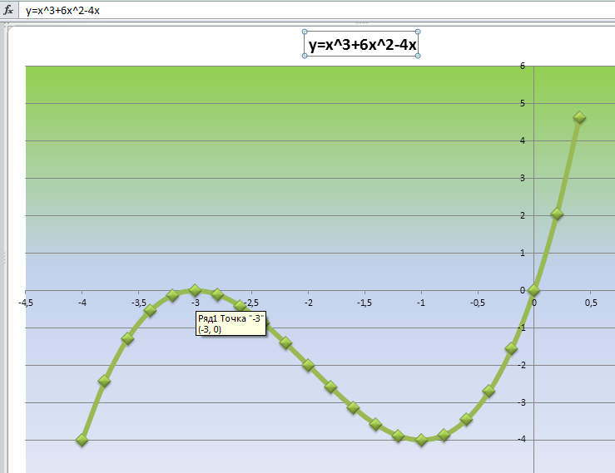

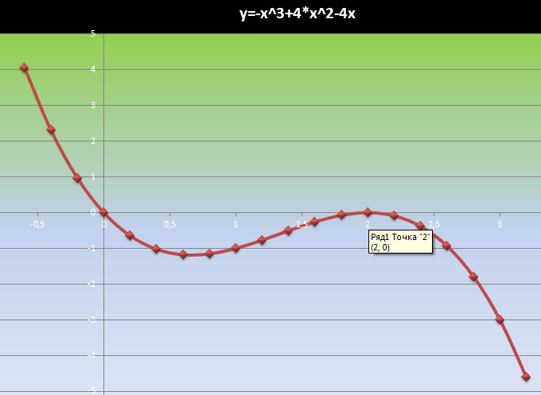

Приложение 4.
Порядок решения задачи «Накопление средств» с помощью ПК:

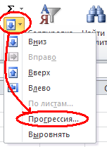
- Подготовить компьютер к работе с табличным процессором MS Excel 2010.
- Подготовить таблицу по образцу (рис.1).

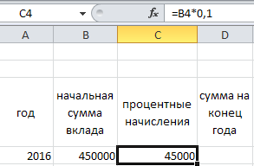
Рис.1
Рис.2

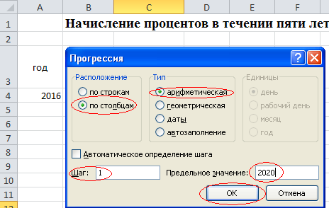
- Заполнить диапазон ячеек А4:А8, используя следующий алгоритм действий (рис.2,3):

А4=> => Прогрессия => по столбцам=>

арифметическая=> шаг 1 => предельное значение – 2020 => Ок.
Рис.3

- В ячейку В5 записать формулу =D4 и скопировать на диапазон B6:B8.

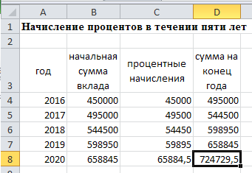
- В ячейку C4 записать формулу =B4*0,1 (рис.1) и скопировать на диапазон C5:C8.

- В ячейку D4 записать формулу =B4+C4 и скопировать ее на диапазон D5:D8.
Рис.4

- Сравнить конечный результат (ячейка D8, рис. 4) с результатом, полученным при аналитических вычислениях. Рассчитать на ПК сумму чистой прибыли предпринимателя.

